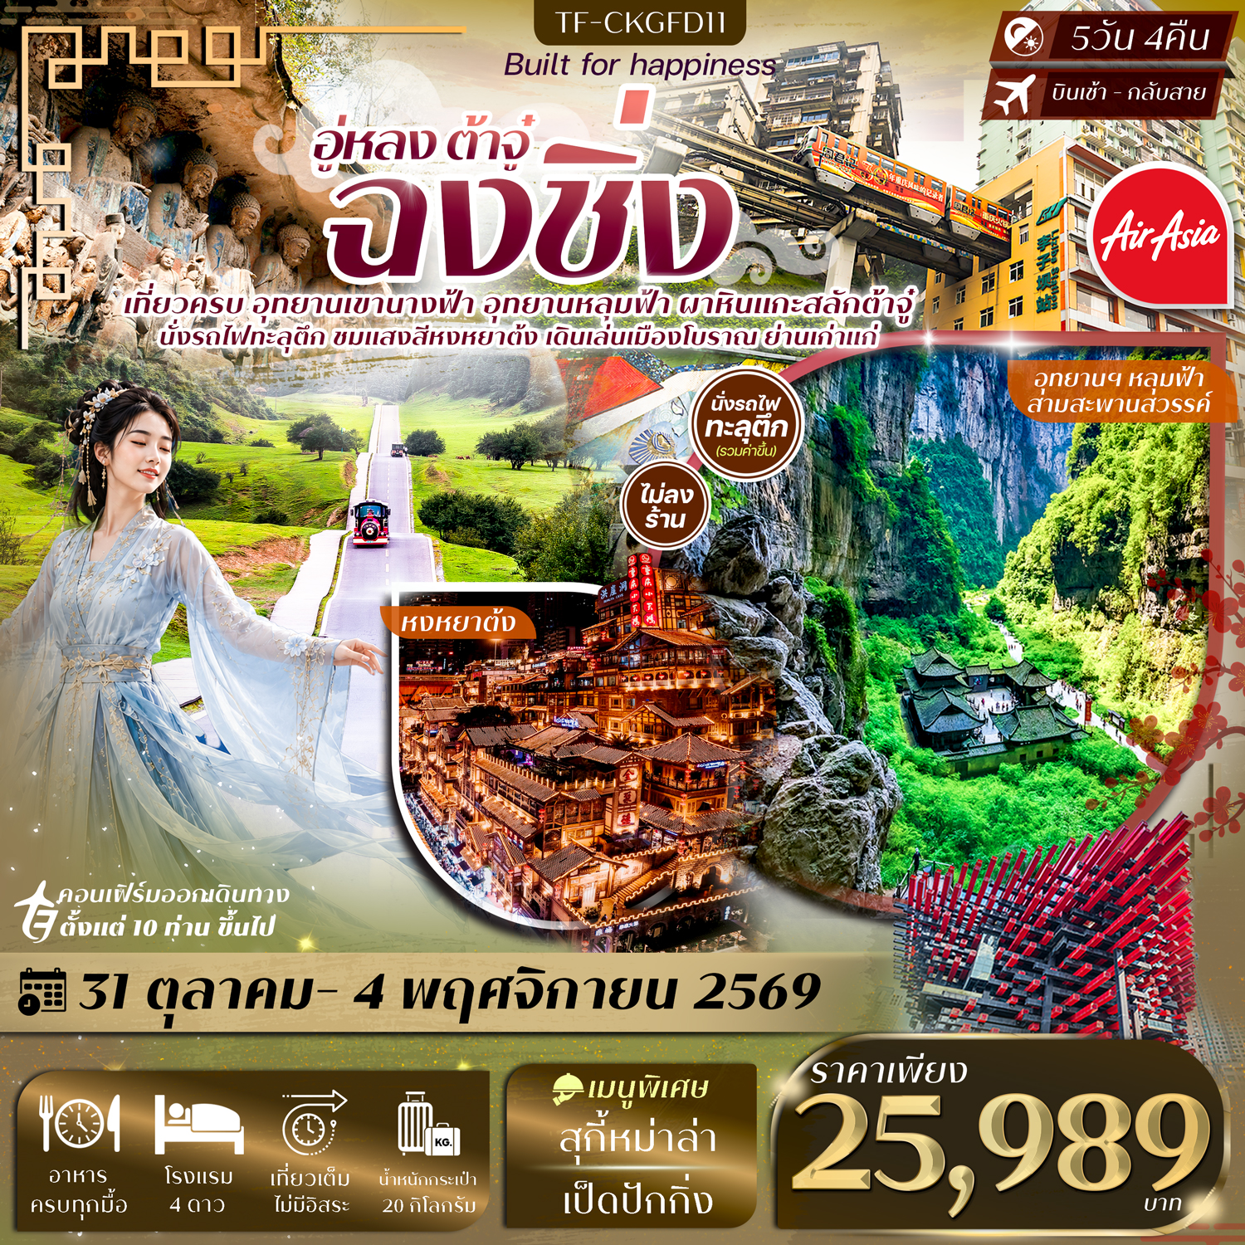

รายละเอียดเที่ยวบิน : สายการบิน Thai AirAsia (FD)
 | เส้นทางการบิน | น้ำหนักสัมภาระ | เที่ยวบิน/เวลา | ระยะเวลาเดินทาง
 | ดอนเมือง-ฉงชิ่ง DMK-CKG | 20 KG/1ชิ้น | FD556/06.00-10.10 | ประมาณ 3.05 ชั่วโมง
 | ฉงชิ่ง-ดอนเมือง CKG-DMK | 20 KG/1ชิ้น | FD557/11.10-13.20 | ประมาณ 3.15 ชั่วโมง
 | รายการท่องเที่ยว | รายละเอียดมื้ออาหาร |  |  | โรงแรมที่พัก
 | รายการท่องเที่ยว | เช้า | เที่ยง | เย็น | ระดับ 4 ดาว หรือเทียบเท่า
1 | กรุงเทพฯ(ดอนเมือง)-ฉงชิ่ง-รับคณะที่สนามบิน-ฉงชิ่ง  หมู่บ้านโบราณฉือชี่โขว่-รถไฟทะลุตึก-หงหยาต้ง  (DMK-CKG FD556/06.00-10.10) | X | 🍽 | 🍽  สุกี้หม่าล่า | Chongqinglicheng Hotel  ระดับ 4 ดาว หรือเทียบเท่า
2 | ฉงชิ่ง-อู่หลง-อุทยานเขานางฟ้า (รวมรถไฟเข้าชมอุทยาน)-อุทยานแห่งชาติหลุมฟ้าสะพานสวรรค์ (รวมลิฟท์แก้ว/รถอุทยาน/รถแบตเตอรี่)-ระเบียงแก้ว | 🍽 | 🍽 | 🍽 | Wulongdaweiying Hotel  ระดับ 4 ดาว หรือเทียบเท่า
3 | อู่หลง-ฉงชิ่ง-เมืองโบราณสือปาที-ตึก 22 ชั้น-ตึกตะเกียบ-  ถนนคนเดินเจียฟางเป่ย-POP MART | 🍽 | 🍽 | 🍽  เป็ดปักกิ่ง | Chongqinglicheng Hotel  ระดับ 4 ดาว หรือเทียบเท่า
4 | ฉงชิ่ง-เมืองต้าจู๋-ผาหินแกะสลักต้าจู๋-ฉงชิ่ง-  Xiahao Old Street - Longmenhao Old Street | 🍽 | 🍽 | 🍽 | Chongqinglicheng Hotel  ระดับ 4 ดาว หรือเทียบเท่า
5 | สนามบินฉงชิ่ง-เดินทางกลับกรุงเทพฯ(ดอนเมือง)  (CKG-DMK FD557/11.10-13.20) | 🍽
รายการท่องเที่ยวอาจมีการปรับและเปลี่ยนตามความเหมาะสมและสถานการณ์ โดยจะคำนึงถึงผลประโยชน์ลูกค้าเป็นสำคัญ
ผู้จัดฯ ขอสงวนสิทธิ์ในการเปลี่ยนแปลงโดยไม่ต้องแจ้งให้ทราบล่วงหน้า

10 ท่านการันตีออกเดินทาง กรณียอดจองไม่ครบตามจำนวนที่ผู้จัดกำหนดไว้ ผู้จัดขอยกเลิกการเดินทาง
หรือแนะนำรายการทัวร์อื่นให้ผู้เดินทางแทน หรือ คืนเงินมัดจำเต็มจำนวน
วันเดินทาง | ผู้ใหญ่  (พัก 2-3 ท่าน)  (ไม่มีราคาเด็ก) | พักเดี่ยวจ่ายเพิ่ม | Infant  (ไม่เกิน 2 ปี) | ค่าทิป  (ไกด์+คนขับ+หัวหน้าทัวร์) | มัดจำ/ที่นั่ง
31 ตุลาคม-04 พฤศจิกายน 2569 | 25,989 บาท | 4,500 บาท | 6,900 บาท | 1,500 บาท | 10,000 บาท
ชำระค่าทิปที่สนามบินวันเดินทาง ท่านละ 1,500 บาท

วันที่หนึ่ง | กรุงเทพฯ(ดอนเมือง)-ฉงชิ่ง-รับคณะที่สนามบิน-ฉงชิ่งหมู่บ้านโบราณฉือชี่โขว่-รถไฟทะลุตึก-หงหยาต้ง  (DMK-CKG FD556/06.00-10.10) | -/L/D
03.00 น. พร้อมกันที่จุดนัดหมาย สนามบินดอนเมือง อาคารผู้โดยสารขาออกเคาน์เตอร์ สายการบิน Thai AirAsia (FD)
โดยมีเจ้าหน้าที่รอรับเพื่อแนะนำกระบวนการก่อนการเดินทาง
06.00 น. ออกเดินทางจากสนามบินดอนเมือง โดย สายการบิน Thai AirAsia (FD) เที่ยวบิน FD556

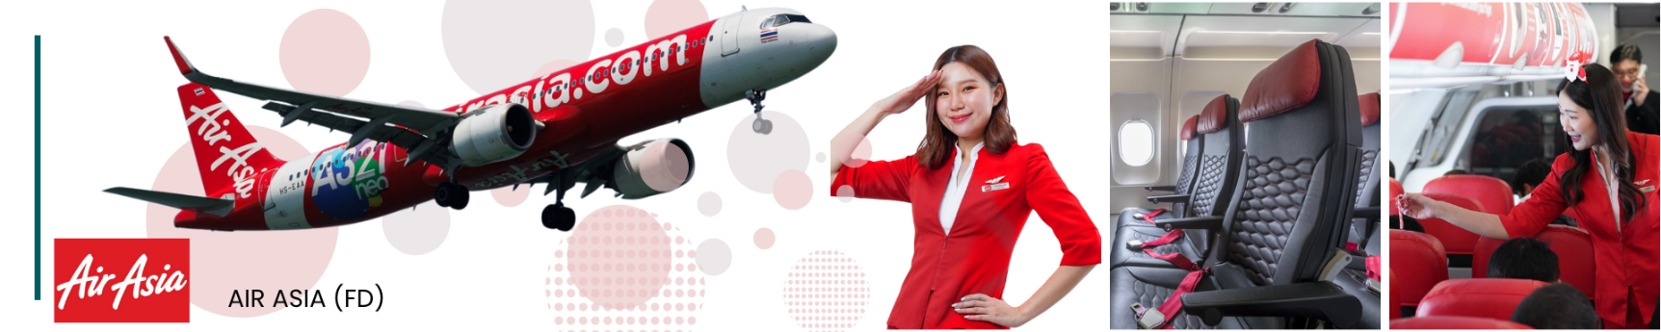

10.10 น. ถึงสนามบินเมืองฉงชิ่ง หลังผ่านพิธีการตรวจคนเข้าเมืองเรียบร้อยแล้ว จากนั้นแต่ละท่านรับกระเป๋าสัมภาระที่โหลดตรวจเช็คให้เรียบร้อย (ประเทศจีนเวลาเร็วกว่าไทย 1 ชั่วโมง)
ฉงชิ่ง (Chongqing) เมืองเอกของภาคตะวันตกเฉียงใต้ของจีน คือมหานครที่มีเสน่ห์เฉพาะตัว ท่ามกลางภูเขาสูง แม่น้ำใหญ่ และตึกระฟ้าที่ผสานกลมกลืนอย่างลงตัว เมืองนี้ขึ้นชื่อเรื่องภูมิประเทศที่ซับซ้อนจนได้รับฉายาว่า “เมืองภูเขา” และ “นครลอยฟ้า” เต็มไปด้วยมนต์เสน่ห์ของแสงไฟยามค่ำคืน อาหารรสจัดจ้านอย่างหม้อไฟเสฉวน และวัฒนธรรมจีนโบราณที่ยังคงมีชีวิตชีวา ท่ามกลางความทันสมัย
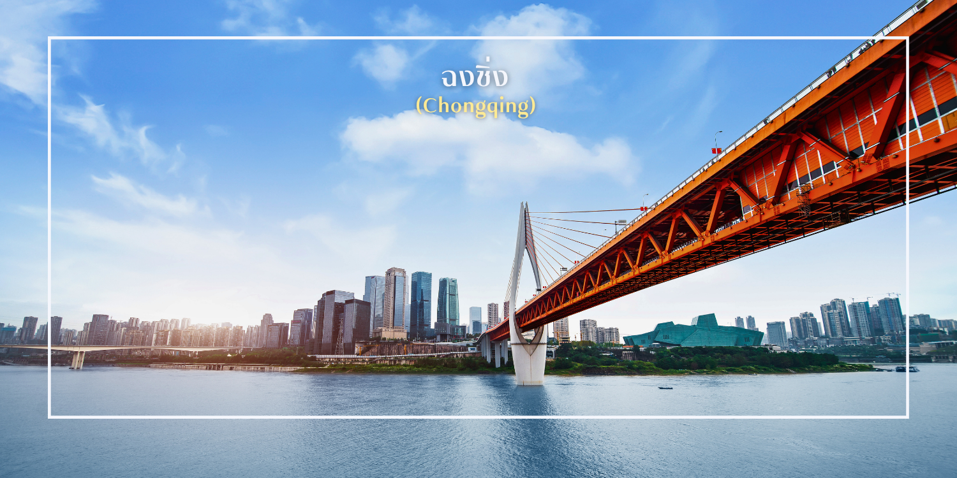

นำท่านชม หมู่บ้านโบราณฉือชี่โข่ว (Ciqikou Ancient Town) เป็นหมู่บ้านโบราณที่มีเสน่ห์และเต็มไปด้วยประวัติศาสตร์ มีบรรยากาศที่เงียบสงบและเหมาะแก่การสำรวจ หมู่บ้านนี้มีบ้านเรือนและอาคารที่สร้างขึ้นในสไตล์จีนโบราณ ซึ่งมีการอนุรักษ์สถาปัตยกรรมไว้อย่างดี ทำให้ผู้เข้าชมรู้สึกเหมือนได้ย้อนเวลาไปในอดีต และถนนในหมู่บ้านมีความคดเคี้ยวและเต็มไปด้วยร้านค้าขายสินค้าท้องถิ่น ร้านอาหาร และของที่ระลึก ซึ่งสามารถลิ้มลองอาหารท้องถิ่นและซื้อของที่ระลึกกลับบ้าน
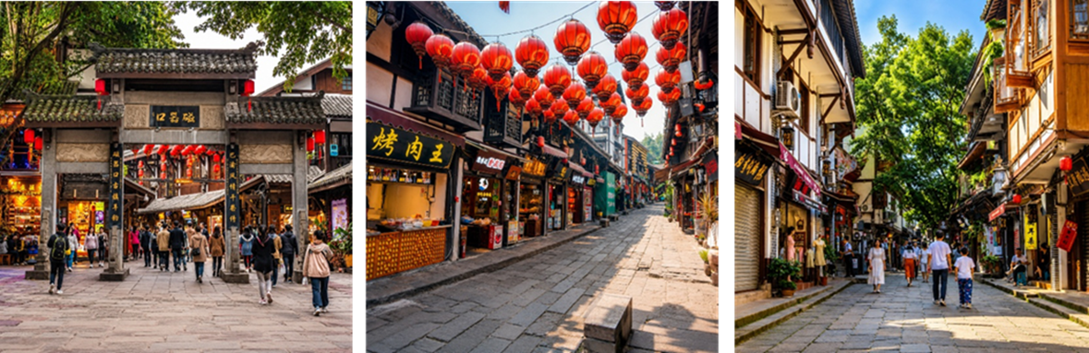
เที่ยง บริการอาหารเที่ยง ณ ภัตตาคาร
นำท่านชม รถไฟทะลุตึก (Monorail Train) หนึ่งในแลนด์มาร์กที่สะท้อนความทันสมัยและเอกลักษณ์ของเมืองฉงชิ่ง รถไฟฟ้าโมโนเรลสาย 2 วิ่งทะลุผ่านตัวอาคารสูงอย่างน่าทึ่ง ซึ่งเป็นวิศวกรรมการสร้างสุดแปลกตา กลายเป็นปรากฏการณ์ที่โด่งดังระดับโลก ท่านสามารถชมและถ่ายภาพโมเมนต์สุดล้ำนี้จากมุมต่างๆ ของเมือง จุดชมวิวนี้ไม่เพียงสร้างความตื่นตาตื่นใจ แต่ยังเป็นสัญลักษณ์ของการผสมผสานระหว่างเมืองสมัยใหม่กับภูมิประเทศที่มีภูเขาและแม่น้ำรายล้อม
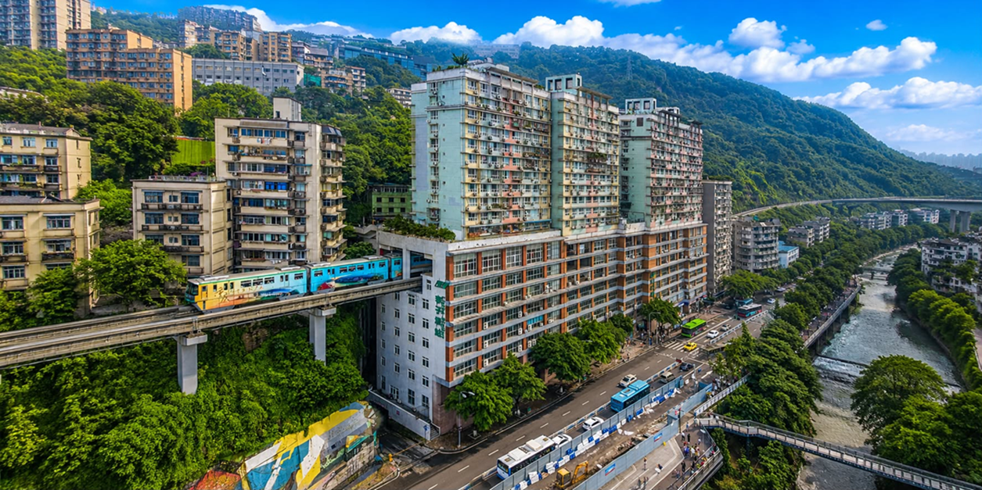
เย็น บริการอาหารเย็น ณ ภัตตาคาร เมนูพิเศษ : สุกี้หม่าล่า
สมควรแก่เวลา จากนั้นเดินทางไปยัง ตลาดหงหยาต้ง (Hongyadong) หรือที่เรียกว่า "Hongya Cave" เป็นสถานที่ท่องเที่ยวที่มีชื่อเสียงในเมืองฉงชิ่ง โดยตั้งอยู่ริมแม่น้ำแยงซี มีบรรยากาศที่เต็มไปด้วยวัฒนธรรมและประวัติศาสตร์ ตลาดหงหยาต้งเป็นพื้นที่ที่มีอาคารแบบดั้งเดิมที่สร้างขึ้นในสไตล์สถาปัตยกรรมแบบชิโน-ทิเบต โดยมีร้านค้า ร้านอาหาร และบาร์จำนวนมาก ที่นี่ท่านสามารถลิ้มลองอาหารรสเด็ดและขนมพื้นเมืองอื่นๆที่ขึ้นชื่อ ตลาดหงหยาต้งยังมีวิวทิวทัศน์ที่สวยงาม สามารถเดินเล่นตามทางเดินที่มีการจัดแสดงงานศิลปะและสินค้าท้องถิ่น
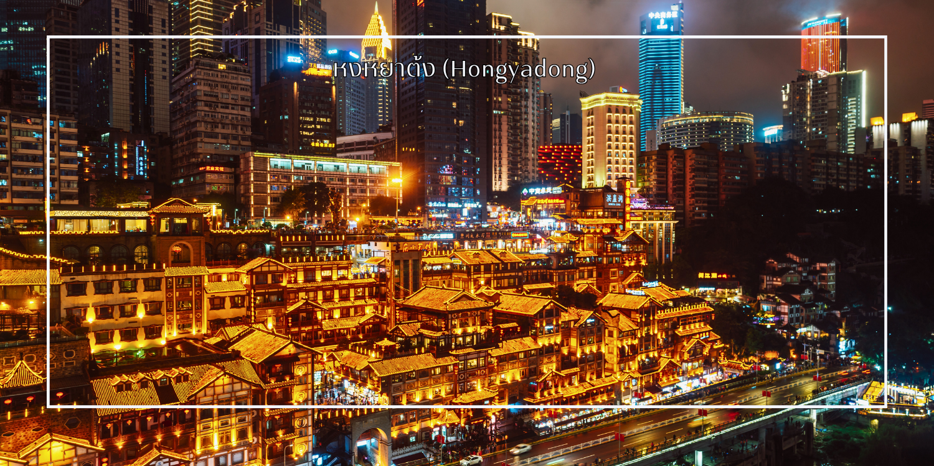
จากนั้นเดินทางเข้าสู่โรงแรมที่พัก Chongqinglicheng Hotel ระดับ 4 ดาว หรือเทียบเท่า
วันที่สอง | ฉงชิ่ง-อู่หลง-อุทยานเขานางฟ้า (รวมรถไฟเข้าชมอุทยาน)-อุทยานแห่งชาติหลุมฟ้าสะพานสวรรค์  (รวมลิฟท์แก้ว/รถอุทยาน/รถแบตเตอรี่)-ระเบียงแก้ว | B/L/D
เช้า บริการอาหารเช้า ณ โรงแรมที่พัก
นำท่านสู่ เมืองอู่หลง (ใช้เวลาเดินทางประมาณ 2.30 ชั่วโมง) เป็นเขตหนึ่งของนครฉงชิ่ง ประเทศจีน โดยมีพรมแดนติดกับมณฑลกุ้ยโจวทางทิศใต้ เมืองอู่หลง (Wulong) ตั้งอยู่ในมณฑลซานตง เป็นเมืองที่มีชื่อเสียงในเรื่องของทิวทัศน์ธรรมชาติที่งดงามและสถานที่ท่องเที่ยวที่น่าสนใจ
เที่ยง บริการอาหารเที่ยง ณ ภัตตาคาร
นำท่านสู่ อุทยานเขานางฟ้า (Fairy Mountain National Forest Park) (รวมค่ารถไฟขบวนเล็กภายในอุทยาน) อุทยานเขานางฟ้า ตั้งอยู่ในเขตอู่หลง มหานครฉงชิ่ง ประเทศจีน เป็นสถานที่ท่องเที่ยวทางธรรมชาติระดับ 5A ของประเทศ โดดเด่นด้วยภูมิประเทศแบบที่ราบสูงอัลไพน์ ปกคลุมด้วยทุ่งหญ้ากว้าง ป่าไม้เขียวขจี และยอดเขาสลับซับซ้อน สวยงามราวภาพวาด ด้วยบรรยากาศเย็นสบายตลอดทั้งปี ที่นี่จึงได้รับฉายาว่า “สวิตเซอร์แลนด์แห่งจีน” อุทยานครอบคลุมพื้นที่กว่า 330 ตารางกิโลเมตร มีระดับความสูงเฉลี่ยกว่า 2,000 เมตรจากระดับน้ำทะเล ท่านสามารถเพลิดเพลินกับการเดินเล่นชมธรรมชาติ ชมทิวทัศน์อันงดงามของภูเขา พร้อมบริการรถไฟขบวนเล็ก ที่จะพาท่านชมวิวท่ามกลางธรรมชาติได้อย่างสะดวกสบาย

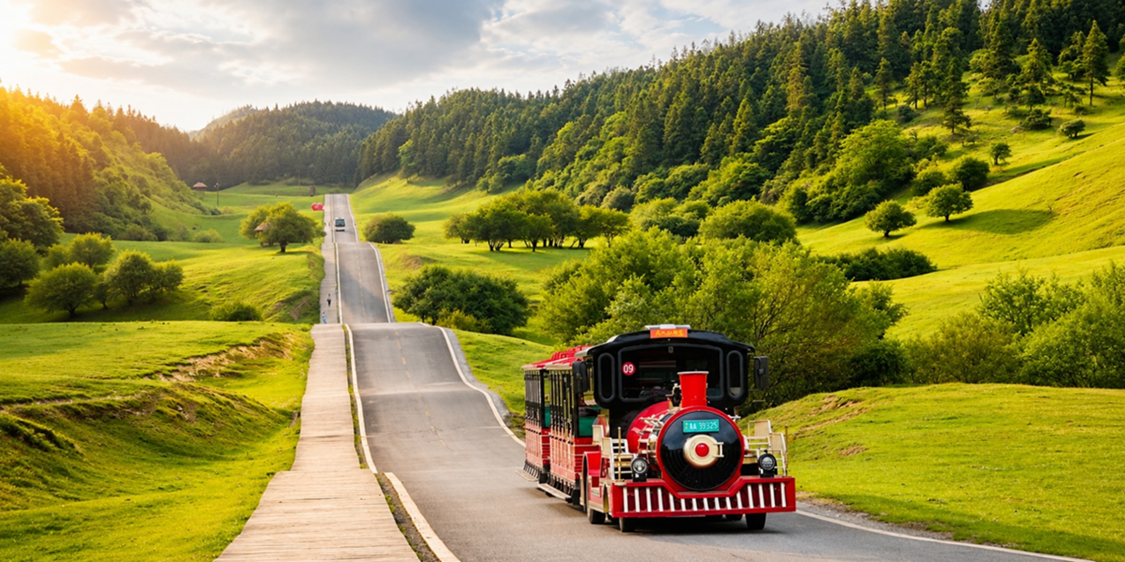
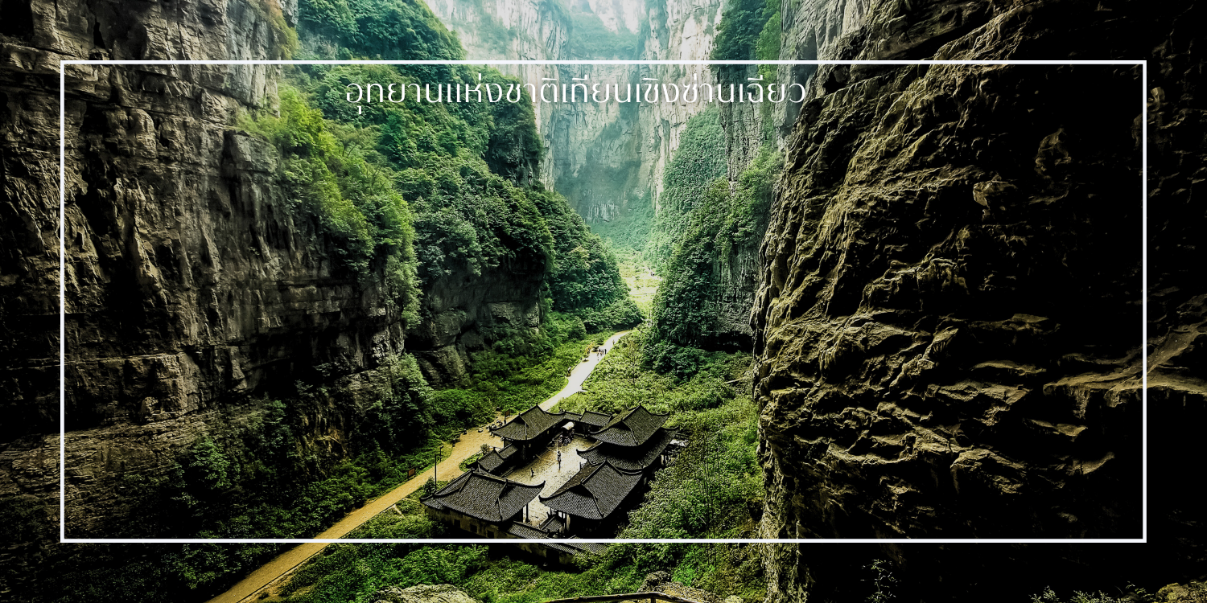
จากนั้นนำท่านสู่ อุทยานแห่งชาติเทียนเชิงซ่านเฉียว (รวมลิฟท์แก้ว/รถภายในอุทยาน/รถไฟฟ้า) หรือที่เรียกกันว่า "หลุมฟ้า" เป็นอุทยานที่ตั้งอยู่ในประเทศจีน มีชื่อเสียงในด้านทัศนียภาพธรรมชาติที่งดงามและการอนุรักษ์สิ่งแวดล้อม ภายในอุทยานมีเส้นทางเดินป่าที่หลากหลาย ซึ่งนักท่องเที่ยวสามารถสำรวจธรรมชาติที่อุดมสมบูรณ์ รวมถึงภูเขา น้ำตก และป่าไม้ที่สวยงาม นอกจากนี้ยังมีโอกาสในการสังเกตสัตว์ป่าและพืชพันธุ์ที่หาดูได้ยาก
ไฮไลท์ของที่นี่คือ 3 สะพานสวรรค์ ที่แต่ละจุดล้วนมีเอกลักษณ์เฉพาะตัว ทั้งรูปร่างลักษณะและความสูงที่แตกต่างกัน
1.Tianlong Bridge (สะพานเทียนหลง) สะพานเทียนหลงเป็นหนึ่งในไฮไลท์ของอุทยานแห่งชาติหลุมฟ้า มีความสูง 235 เมตร เป็นโพรงทะลุระหว่างผนังหินที่มีลวดลายแกะสลักรูปมังกรอันสวยงาม
2.Qinglong Bridge (สะพานชิงหลง) สะพานชิงหลงมีลักษณะเป็นโพรงยาวที่มีลำธารไหลผ่าน ความสูงถึง 281 เมตร เป็นจุดชมวิวที่ไม่ควรพลาด
3.Heilong Bridge (สะพานเฮยหลง) สะพานเฮยหลงอยู่ในส่วนที่แคบที่สุดของอุทยาน จึงมีบรรยากาศที่ค่อนข้างมืดทึบ แต่ก็มีเสน่ห์เฉพาะตัว มีความสูง 223 เมตร
ชมระเบียงแก้ว (Glass Skywalk) (รวมค่าระเบียงแก้ว) ในอุทยานแห่งชาติเทียนเชิงซ่านเฉียว เป็นหนึ่งในจุดท่องเที่ยวที่น่าตื่นเต้นและมีชื่อเสียงอย่างมากในประเทศจีน สร้างขึ้นบนหน้าผาสูงซึ่งมองลงไปเห็นวิวทิวทัศน์ที่สวยงามของภูเขาและหุบเขาโดยรอบ ทำให้ผู้เข้าชมรู้สึกเหมือนเดินอยู่บนอากาศ
เย็น บริการอาหารเย็น ณ ภัตตาคาร
จากนั้นเดินทางเข้าสู่โรงแรมที่พัก Wulongdaweiying Hotel ระดับ 4 ดาว หรือเทียบเท่า
วันที่สาม | อู่หลง-ฉงชิ่ง-เมืองโบราณสือปาที-ตึกไคว่ชิงโหล(ตึก22ชั้น)-ตึกตะเกียบ-ถนนคนเดินเจี่ยฟางเป่ย-  POP MART | B/L/D
เช้า บริการอาหารเช้า ณ โรงแรมที่พัก
นำท่านเดินทางกลับ เมืองฉงชิ่ง จากนั้นนำท่านเที่ยวชม เมืองโบราณสือปาที (Shibati Ancient Town) เป็นเมืองโบราณที่มีเสน่ห์และเต็มไปด้วยประวัติศาสตร์ อดีตของเมืองนี้ย้อนกลับไปหลายร้อยปี และมีการอนุรักษ์สถาปัตยกรรมแบบดั้งเดิมไว้อย่างดี เมืองนี้มีบ้านเรือนและอาคารที่สร้างขึ้นในสไตล์จีนโบราณ ซึ่งมีลักษณะเฉพาะที่สะท้อนถึงวัฒนธรรมและประเพณีท้องถิ่น และยังมี ถนนในเมืองโบราณสือปาทีมีความคดเคี้ยวและเต็มไปด้วยร้านค้า ร้านอาหาร และคาเฟ่ที่ขายสินค้าท้องถิ่น
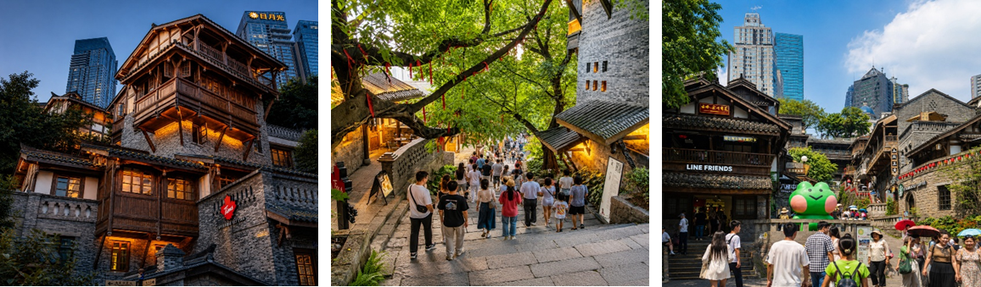
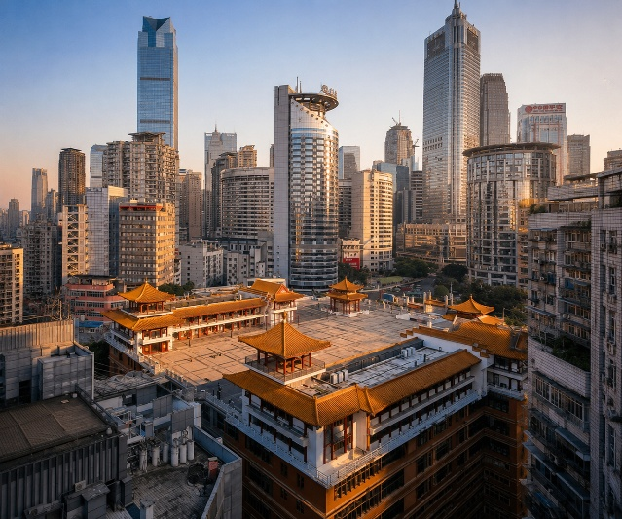
เที่ยง บริการอาหารเที่ยง ณ ภัตตาคาร
จากนั้นนำท่านชม ตึกไคว่ชิงโหล (Kuaiqinglou) 22 ชั้น ตึกสุดแปลกที่เดินจากชั้น 1 กลายเป็นชั้นที่ 22 แลนด์มาร์กสำคัญที่ตั้งตระหง่านอยู่ใจกลางเมืองฉงชิ่ง โดดเด่นด้วยสถาปัตยกรรมสูงสง่าที่ผสมผสานความทันสมัยเข้ากับเสน่ห์ของวัฒนธรรมท้องถิ่นอย่างลงตัว จากชั้นบนสุดของตึกสูง 22 ชั้นแห่งนี้ ท่านจะได้ดื่มด่ำกับทัศนียภาพสุดตระการตาแบบพาโนรามา 360 องศา ทั้งแม่น้ำแยงซีที่ทอดยาวคดโค้งไปท่ามกลางภูเขาสูง และภาพเมืองฉงชิ่ง จากนั้นแวะถ่ายรูปและ

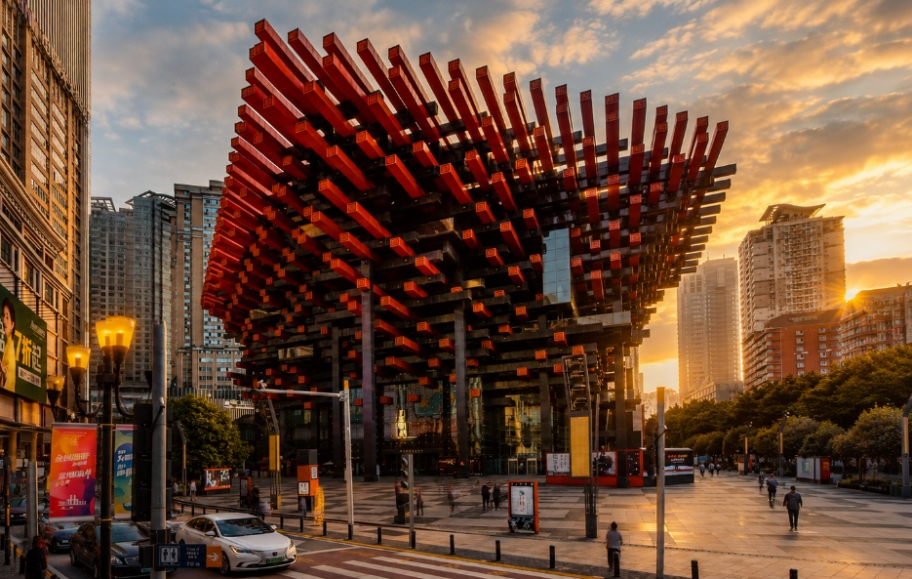
จากนั้นนำท่าน สัมผัสความสวยงามของ ตึกตะเกียบ (Chongqing Art Museum) แลนด์มาร์กสุดแปลกตาใจกลางเมือง ที่ออกแบบอาคารให้มีลักษณะคล้ายตะเกียบยักษ์สีแดง-ดำซ้อนกันอย่างโดดเด่น อาคารแห่งนี้เป็นทั้งศูนย์จัดแสดงศิลปะร่วมสมัยและจุดถ่ายภาพยอดนิยมของนักท่องเที่ยว ด้วยดีไซน์ทันสมัยและเอกลักษณ์เฉพาะตัว ทำให้ที่นี่กลายเป็นหนึ่งในสถานที่ต้องมาเยือน

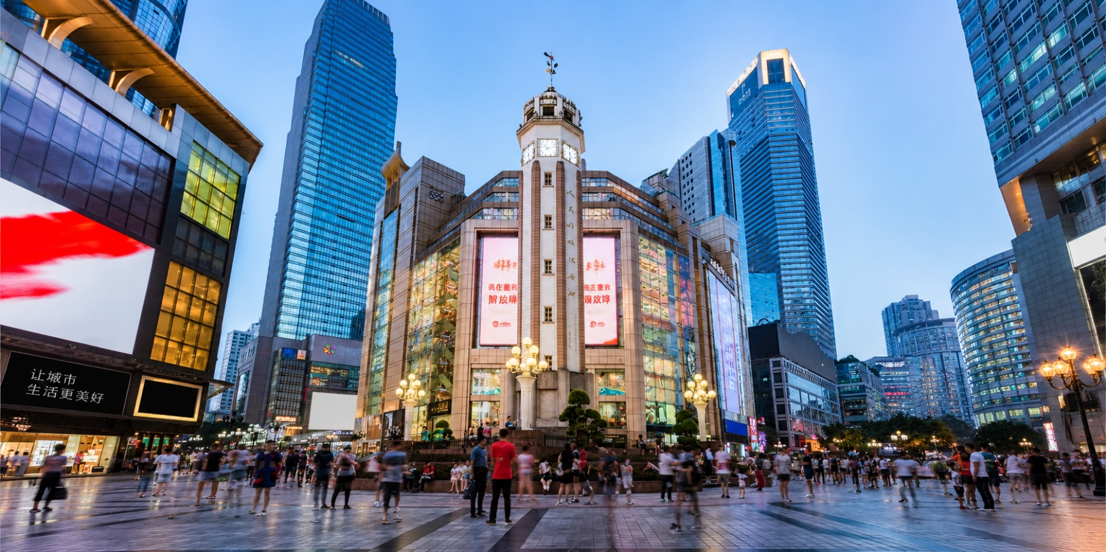
อิสระช้อปปิ้ง ถนนคนเดินเจี่ยฟางเป่ย (Jiefangbei Pedestrian Street) ที่แห่งนี้เป็นหนึ่งในแหล่งช้อปปิ้งและท่องเที่ยวที่สำคัญที่สุดในเมืองฉงชิ่ง (Chongqing) เป็นพื้นที่ที่มีชีวิตชีวาและคึกคัก มีร้านค้า ร้านอาหาร และสถานบันเทิงมากมาย ถนนสายนี้มีบรรยากาศที่มีชีวิตชีวา โดยเฉพาะในช่วงเย็นที่มีแสงไฟและการแสดงต่างๆ ที่ทำให้บรรยากาศน่าสนใจยิ่งขึ้น และยังเต็มไปด้วยร้านค้าแบรนด์เนม ร้านค้าท้องถิ่น และตลาดที่ขายสินค้าต่างๆ เช่น เสื้อผ้า เครื่องประดับ และของที่ระลึก แวะชมร้าน POP MART ร้านดังจากจีน ที่รวมฟิกเกอร์ดีไซน์เก๋และตุ๊กตาน่ารักหลากหลายซีรีส์ยอดนิยม เช่น Molly, Dimoo, Labubu และอีกมากมาย
เย็น บริการอาหารเย็น ณ ภัตตาคาร เมนูพิเศษ : เป็ดปักกิ่ง
จากนั้นเดินทางเข้าสู่โรงแรมที่พัก Chongqinglicheng Hotel ระดับ 4 ดาว หรือเทียบเท่า
วันที่สี่ | ฉงชิ่ง-เมืองต้าจู๋-ผาหินแกะสลักต้าจู๋-ฉงชิ่ง-Xiahao Old Street-Longmenhao Old Street | B/L/D
เช้า บริการอาหารเช้า ณ โรงแรมที่พัก (มื้อที่9)
นำท่านเดินทางสู่ เมืองต๋าจู๋ ชมมรดกโลกหน้า ผาหินแกะสลัก-ศิลาจาลึกพระพุทธรูปองค์ใหญ่ (Dazhu Rock Carvings) หรือที่รู้จักกันในชื่อ "ศิลาจาลึกพระพุทธรูปองค์ใหญ่" (Dazhu Giant Buddha) ตั้งอยู่ในเมืองต้าจู๋ (Dazhu) มณฑลซานตง (Sichuan) ประเทศจีน เป็นหนึ่งในมรดกโลกที่ได้รับการขึ้นทะเบียนโดยองค์การยูเนสโก จุดเด่นของมรดกโลกหน้าผาหินแกะสลัก
- พระพุทธรูปแกะสลักขนาดใหญ่: พระพุทธรูปองค์ใหญ่ที่แกะสลักจากหน้าผาหิน มีความสูงประมาณ 71 เมตร เป็นหนึ่งในพระพุทธรูปที่ใหญ่ที่สุดในโลก ซึ่งแสดงถึงความเชื่อและศิลปะของพระพุทธศาสนาในยุคโบราณ
- ศิลปะการแกะสลัก: นอกจากพระพุทธรูปองค์ใหญ่ ยังมีการแกะสลักรูปปั้นและภาพศิลปะอื่นๆ ที่สวยงามและมีรายละเอียดที่น่าทึ่ง ซึ่งสะท้อนถึงศิลปะและวัฒนธรรมในสมัยนั้น
- สถานที่ท่องเที่ยวและบรรยากาศ: พื้นที่รอบๆ พระพุทธรูปยังมีวิวทิวทัศน์ที่สวยงามของภูเขาและธรรมชาติ ทำให้เป็นสถานที่ที่เหมาะสำหรับการเยี่ยมชมและถ่ายรูป
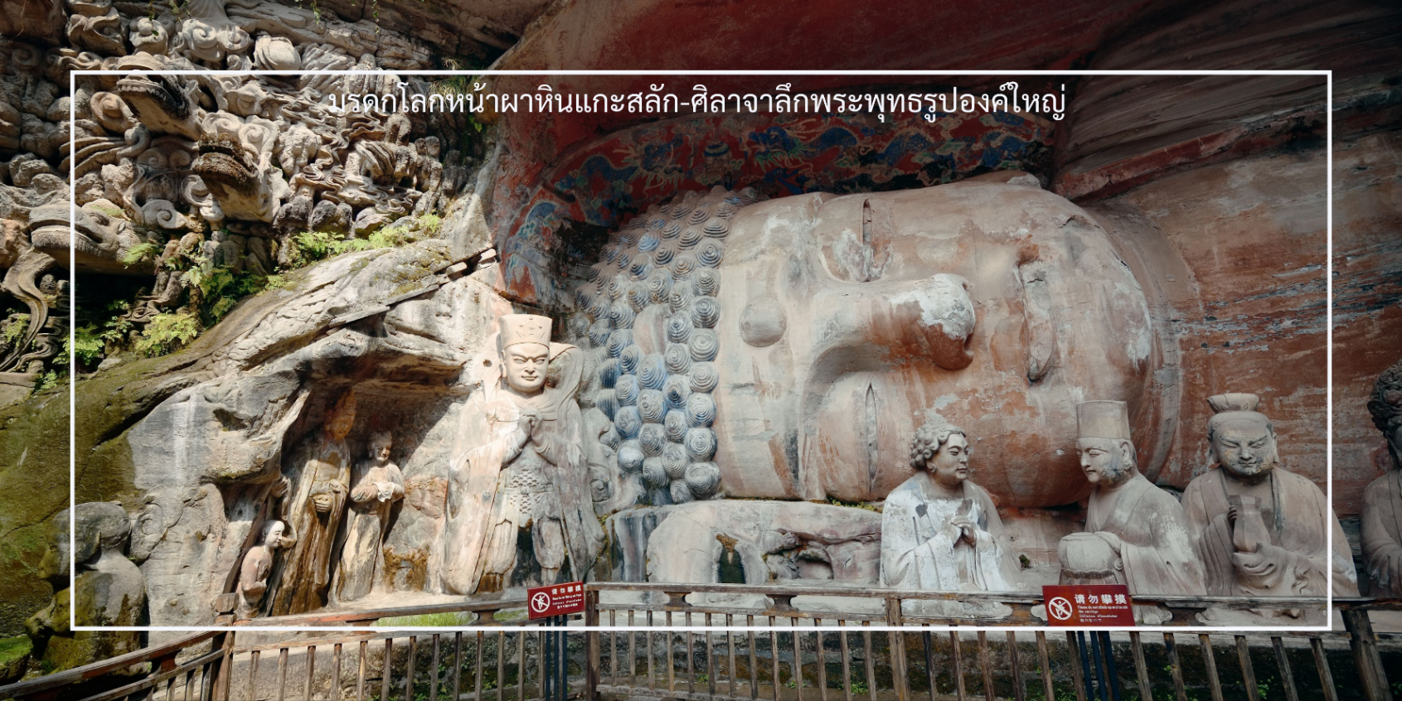
เที่ยง บริการอาหารเที่ยง ณ ภัตตาคาร
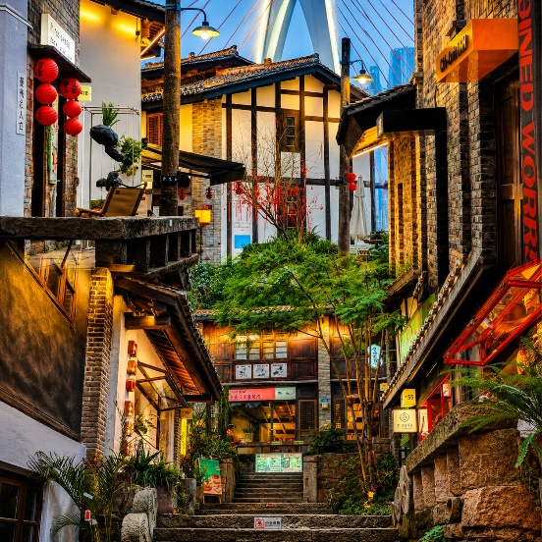
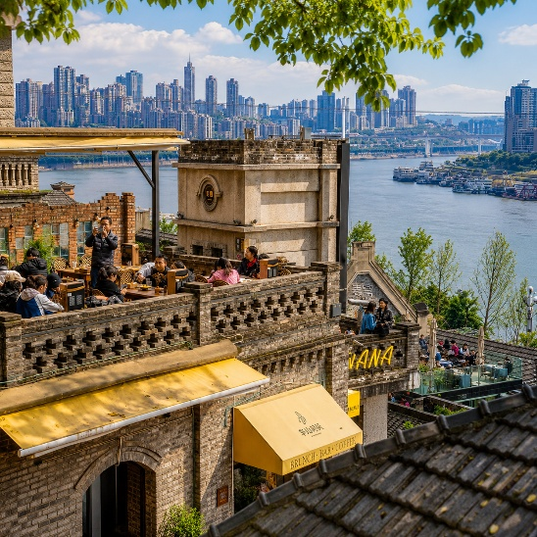
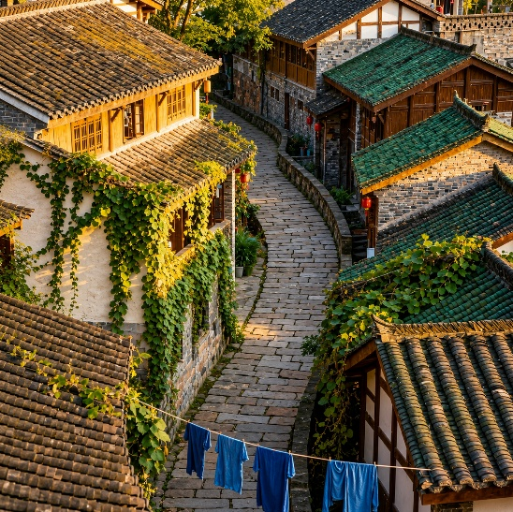
นำท่านเดินทางกลับ เมืองฉงชิ่ง จากนั้นนำทุกท่าน ชมเสน่ห์ย่านเก่าแก่ ถนนโบราณเซี่ยหาว (Xiahao Old Street) ย่านเมืองเก่าใจกลางมหานครฉงชิ่งที่เต็มไปด้วยกลิ่นอายของอดีตผสานกับวิถีชีวิตปัจจุบันอย่างลงตัว ที่นี่เคยเป็นย่านการค้าสำคัญในอดีต ปัจจุบันได้รับการอนุรักษ์และปรับปรุงให้กลายเป็นสถานที่ท่องเที่ยวเชิงวัฒนธรรมที่มีชีวิตชีวา สองฝั่งถนนเรียงรายไปด้วยอาคารเก่าแก่สไตล์จีนโบราณ สลับกับคาเฟ่ มีร้านขายของพื้นเมือง ร้านหนังสือ และมุมถ่ายภาพ ที่ตกแต่งอย่างมีเอกลักษณ์ ท่ามกลางบรรยากาศอบอุ่นของชุมชนเก่าแก่ริมแม่น้ำแยงซี
ถนนเก่าริมแม่น้ำ Longmenhao Old Street อีกหนึ่งแลนด์มาร์กสำคัญของเมืองฉงชิ่ง ตั้งอยู่ในเขตหนานอัน ริมฝั่งแม่น้ำแยงซี โดยถนนสายนี้เคยเป็นย่านการค้าและศูนย์กลางเศรษฐกิจที่รุ่งเรืองในยุคราชวงศ์หมิงและชิง ปัจจุบันได้รับการอนุรักษ์ไว้อย่างดี เพื่อเป็นแหล่งเรียนรู้ทางประวัติศาสตร์ และแหล่งท่องเที่ยวเชิงวัฒนธรรมที่เต็มไปด้วยเสน่ห์ บรรยากาศของถนนยังคงอบอวลไปด้วยกลิ่นอายวันวาน อาคารบ้านเรือนแบบโบราณผสานกับร้านค้า ร้านกาแฟ และแกลเลอรีร่วมสมัยอย่างลงตัว อีกทั้งยังเป็นจุดชมวิวแม่น้ำที่โดดเด่น สามารถมองเห็นสะพานข้ามแม่น้ำแยงซีและทัศนียภาพของเมืองฉงชิ่งในมุมที่สวยงาม
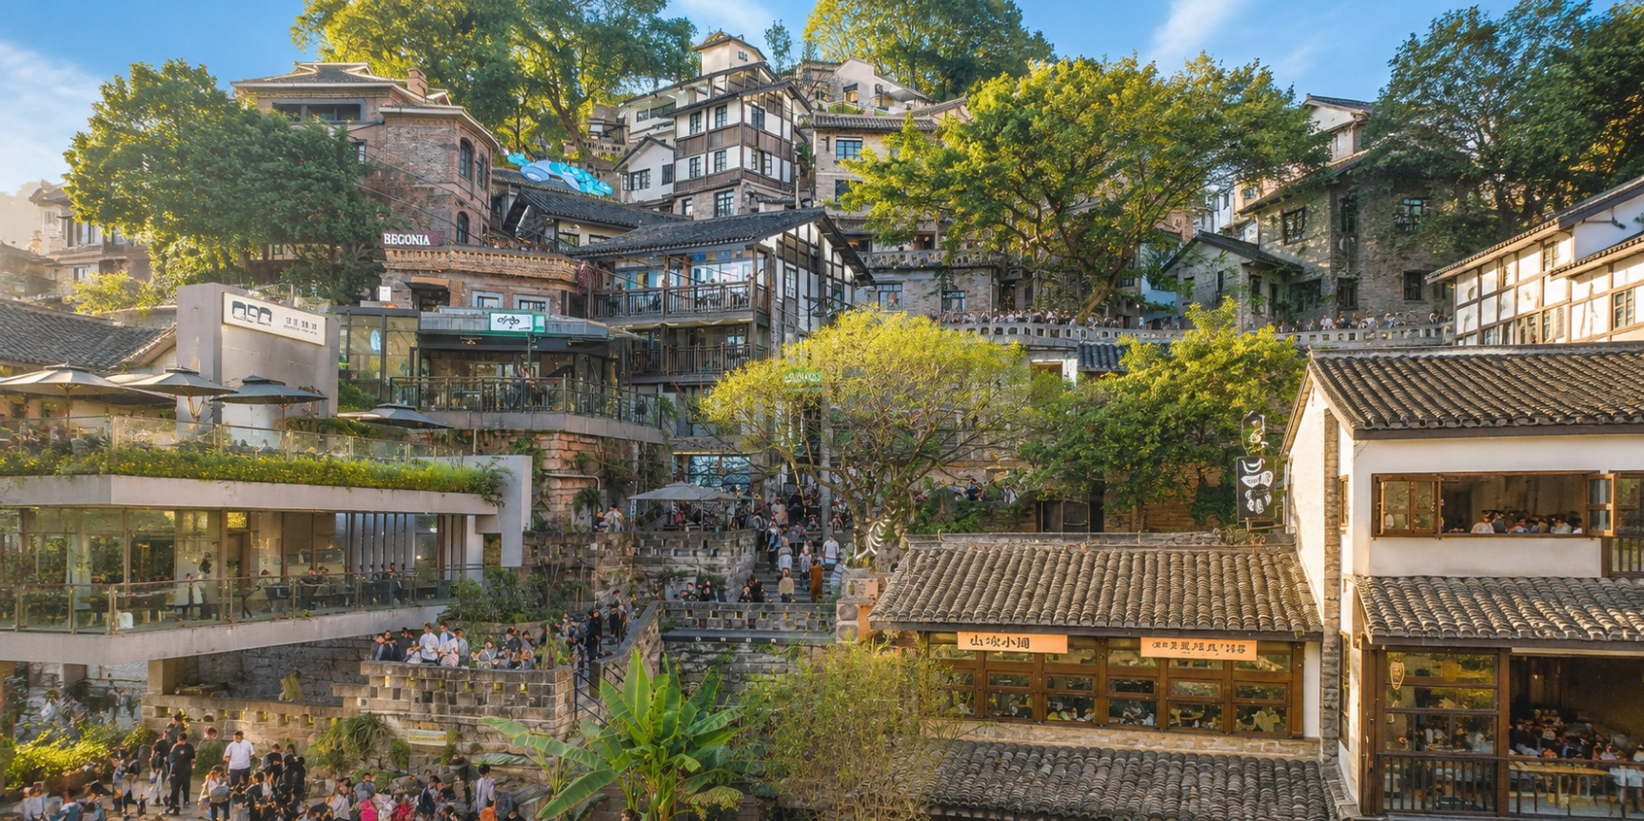
เย็น บริการอาหารเย็น ณ ภัตตาคาร
จากนั้นเดินทางเข้าสู่โรงแรมที่พัก Chongqinglicheng Hotel ระดับ 4 ดาว หรือเทียบเท่า
วันที่ห้า | สนามบินฉงชิ่ง-เดินทางกลับกรุงเทพฯ(ดอนเมือง)  (CKG-DMK FD557/11.10-13.20) | B/-/-
เช้า บริการอาหารเช้า ณ โรงแรมที่พัก
ได้เวลาอันสมควร นำท่านเดินทางสู่สนามบินฉงชิ่ง เพื่อเดินทางกลับ
11.10 น. ออกเดินทางจากเมืองฉงชิ่งโดยสายการบิน Thai AirAsia (FD) เที่ยวบินที่ FD557
13.20 น. เดินทางถึงสนามบินดอนเมือง
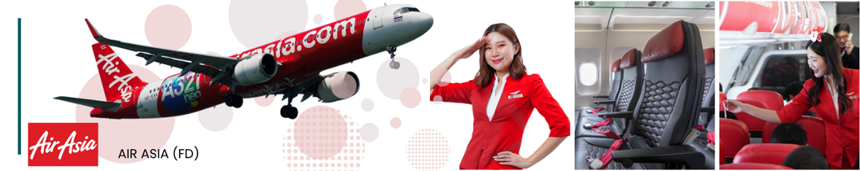

เงื่อนไขการจองทัวร์
⚠️ กรุณาทำการจองล่วงหน้าอย่างน้อย 30 วัน ก่อนออกเดินทาง พร้อมชำระเงินมัดจำครั้งที่ 1 ท่านละ 10,000 บาท หลังจากส่งเอกสารยืนยันการจอง ภายใน 48 ชั่วโมง โดยระบบจะยกเลิกอัตโนมัติทันที หากยังไม่ได้รับยอดเงินตามเวลาที่กำหนด สำหรับรายการใกล้วันเดินทาง หรือรายการลดราคาพิเศษ ทางบริษัทขอสงวนสิทธิ์เรียกเก็บค่าบริการ เต็มจำนวน เท่านั้น
⚠️ กรุณาชำระค่าทัวร์ส่วนที่เหลืออย่างน้อย 20 วัน ก่อนออกเดินทาง หากท่านไม่ชำระภายในระยะเวลาที่บริษัทกำหนด ทางบริษัทจะถือว่าท่านสละสิทธิ์ยกเลิกการเดินทาง และ ขอสงวนสิทธิ์ไม่สามารถคืนเงินมัดจำให้ท่าน ไม่ว่าส่วนใดส่วนหนึ่งก็ตาม
⚠️ กรณีลูกค้าทำการจองภายในระยะเวลาคงเหลือไม่ถึง 15 วัน ก่อนออกเดินทาง ทางบริษัทขอสงวนสิทธิ์ในการเรียกเก็บค่าทัวร์เต็ม
เงื่อนไขการยกเลิก และ เปลี่ยนแปลงการเดินทาง
⚠️ ยกเลิกก่อนการเดินทางตั้งแต่ 30 วันขึ้นไป คืนเงินค่าทัวร์โดยหักค่าใช้จ่ายที่เกิดขึ้นจริง *ในกรณีที่วันเดินทางตรงกับวันหยุดนักขัตฤกษ์ ต้องยกเลิกก่อน 45 วัน*
⚠️ ยกเลิกก่อนการเดินทาง 15-29 วัน คืนเงิน 50% ของค่าทัวร์ หรือหักค่าใช้จ่ายตามจริง เช่น ค่ามัดจำตั๋วเครื่องบิน โรงแรม และค่าใช้จ่ายจำเป็นอื่นๆ
⚠️ ยกเลิกก่อนการเดินทางน้อยกว่า 15 วัน ขอสงวนสิทธิ์ไม่คืนเงินค่าทัวร์ที่ชำระแล้วทั้งหมด
⚠️ กรณีมีเหตุยกเลิกทัวร์ โดยไม่ใช่ความผิดของบริษัททัวร์ เช่น มีนโยบายห้ามการเข้าออกของแต่ละประเทศ หรือการยกเลิกเที่ยวบินโดยสายการบิน บริษัทจะเก็บเป็นเครดิตหรือเลื่อนการเดินทางในพีเรียดถัดไปให้กับลูกค้า โดยยึดตามนโยบายของสายการบินและโรงแรม และไม่สามารถคืนเงินได้ทุกกรณี
⚠️ ภาพในรายการทัวร์ ใช้เพื่อการโฆษณาเท่านั้น
ทางบริษัทฯ ขอสงวนสิทธิ์ความรับผิดชอบใด ๆ ในกรณีดังต่อไปนี้
❎ หากเกิดกรณีความล่าช้าจากสายการบิน, การประท้วง, การนัดหยุดงาน, การก่อจลาจล, การปิดด่าน,ภัยธรรมชาติ หรือกรณีที่ท่านถูกปฏิเสธการเข้าหรือออกเมืองจากเจ้าหน้าที่ตรวจคนเข้าเมืองหรือเจ้าหน้าที่กรมแรงงานทั้งจากไทยและต่างประเทศ ซึ่งอยู่นอกเหนือความรับผิดชอบของบริษัทฯ
❎ หากท่านใช้บริการของทางบริษัทฯ ไม่ครบ อาทิ ไม่เที่ยวบางรายการ, ไม่ทานอาหารบางมื้อ เพราะค่าใช้จ่ายทุกอย่างทางบริษัทฯ ได้ชำระค่าใช้จ่ายให้ตัวแทนต่างประเทศแบบเหมาขาดก่อนออกเดินทางแล้ว
❎ หากเกิดทรัพย์สินสูญหายจากการโจรกรรมและ/หรือ เกิดอุบัติเหตุสูญหายที่เกิดจากความประมาทของตัวนักท่องเที่ยวเอง
❎ ตั๋วเครื่องบินเป็นตั๋วราคาพิเศษ หากท่านไม่เดินทางพร้อมคณะไม่ว่าจะด้วยเหตุใดก็ตาม ไม่สามารถนำมาเลื่อนวันเดินทางหรือคืนเงินได้
❎ ผู้เดินทาง 10 ท่านการันตีออกเดินทาง กรณียอดจองไม่ครบตามจำนวนที่ผู้จัดกำหนดไว้ ผู้จัดขอยกเลิกการเดินทาง หรือแนะนำรายการทัวร์อื่นให้ผู้เดินทางแทน หรือ คืนเงินมัดจำเต็มจำนวน
อัตราค่าบริการนี้รวม
✅ ค่าบัตรโดยสารโดยเครื่องบิน (ตั๋ว) ไป และ กลับพร้อมคณะ ชั้นประหยัด (ECONOMY CLASS) รวมถึงค่าภาษีสนามบินและค่าภาษีน้ำมันทุกแห่ง กรณีต้องการอัพเกรด UPGRADE ใช้วีลแชร์ (WHEEL CHAIR) หรือ เปลี่ยนแปลงบัตรโดยสาร ไม่ว่าเที่ยวใด เที่ยวหนึ่ง กรุณาติดต่อเจ้าหน้าที่ฝ่ายขาย ทางบริษัทของสงวนสิทธิ์ในการเรียกเก็บค่าใช้จ่ายตามจริงที่เกิดขึ้นกับผู้เดินทาง
✅ ค่าธรรมเนียมน้ำหนักกระเป๋าสำหรับโหลดใต้ท้องเครื่องไม่เกิน 20 กก. 1 ชิ้น เท่านั้น และถือขึ้นเครื่องบินได้น้ำหนักไม่เกิน 7 กก.
ต่อท่าน (ตามเงื่อนไขของสายการบิน)
✅ ภาษีมูลค่าเพิ่ม 7 % (เฉพาะค่าบริการ) และ ภาษีหัก ณ ที่จ่าย 3 % (เฉพาะค่าบริการ)
✅ ค่ารถโค้ชปรับอากาศตลอดเส้นทางตามรายการระบุ (ยังไม่รวมทิปพนักงานขับรถ)
✅ ค่าเข้าชมสถานที่ตามที่ระบุในโปรแกรมท่องเที่ยว
✅ มัคคุเทศก์และหัวหน้าทัวร์นำเที่ยวตลอดการเดินทาง (ไม่ใช่ค่าทิป)
✅ ค่าอาหาร ตามรายการที่ระบุในโปรแกรมการเดินทาง
✅ ค่าโรงแรมที่พักระดับมาตรฐานตามรายการที่ระบุ (พัก 2-3 ท่าน ต่อ ห้อง กรณีพัก 3 ท่านจะเป็นเตียงเสริม 1 ท่าน) ในกรณีมีงานเทรดแฟร์ การแข่งขันกีฬา หรือ กิจกรรมอื่นๆ ที่ทำให้โรงแรมตามรายการที่ระบุเต็ม ทางบริษัทขอสงวนสิทธิ์ในการปรับเปลี่ยนโรงแรมที่พัก ทางบริษัทไม่มีนโยบายจัดคู่นอนให้กับลูกค้าที่ไม่รู้จักกันมาก่อน เช่น กรณีที่ท่านเดินทาง 1 ท่าน จำเป็นต้องชำระค่าห้องพักเดี่ยวตามที่ระบุ
✅ ประกันอุบัติเหตุระหว่างการเดินทาง วงเงินท่านละ 1,000,000 บาท (เงื่อนไขตามกรมธรรม์)

อัตราค่าบริการนี้ ไม่รวม
❌ ค่ามินิบาร์ในห้องพัก(ถ้ามี) และค่าใช้จ่ายส่วนตัว นอกเหนือจากที่ระบุในรายการ
❌ ค่าอาหารสำหรับท่านที่ทานเจ มังสวิรัติ หรืออาหารสำหรับมุสลิม
❌ ค่าธรรมเนียมการเข้าชมสถานที่ของชาวต่างชาติที่เพิ่มเติมตามการจ่ายจริง
❌ ไม่รวมค่าธรรมเนียมในกรณีที่กระเป๋าสัมภาระที่มีน้ำหนักเกินกว่าที่สายการบินนั้นๆกำหนดหรือสัมภาระใหญ่เกินขนาดมาตรฐาน
❌ ค่าธรรมเนียมการจองที่นั่งบนเครื่องบินตามความต้องการเป็นกรณีพิเศษหากสามารถทำได้ ทั้งนี้ขึ้นอยู่กับสายการบิน และ รุ่นของเครื่องบินแต่ละไฟล์ทที่ใช้บิน ซึ่งอาจเปลี่ยนแปลงได้อยู่ที่สายการบินเป็นผู้กำหนด
❌ ค่าภาษีน้ำมัน ที่สายการบินเรียกเก็บเพิ่ม ภายหลังจากทางบริษัทฯได้ออกตั๋วเครื่องบินไปแล้ว
❌ VAT 7% และภาษีหัก ณ ที่จ่าย 3% กรณีต้องการออกใบเสร็จรับเงินในนามบริษัท
❌ ค่าทิปพนักงานขับรถ หัวหน้าทัวร์ และ มัคคุเทศก์ท้องถิ่น ต่อผู้เดินทาง 1 ท่าน รวมไปถึงเด็ก ยกเว้นเด็กอายุไม่ถึง 2 ปี ณ วันเดินทางกลับ (Infant) ทั้งนี้ท่านสามารถให้มากกว่านี้ได้ตามความเหมาะสมและความพึงพอใจของท่าน โดยส่วนนี้ ทางบริษัทขอสงวนสิทธิ์ในการเรียกเก็บก่อนเดินทางทุกท่าน ที่สนามบิน ในวันเดินทาง
❌ ค่าวีซ่าเดี่ยวและวีซ่ากรุ๊ปเข้าประเทศจีน ** ในกรณีรัฐบาลจีนประกาศยกเลิกฟรีวีซ่า ไม่ว่าด้วยสาเหตุใดๆทั้งสิ้น ผู้เดินทางจะต้องเสียค่าใช้จ่ายในการทำวีซ่าด้วยตนเอง**

